Фамилия, имя, отчество: Деккерт Елена Ивановна
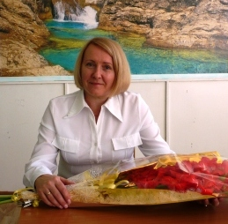
- Образование: Высшее
- Название учебного заведения (которое закончила): Барнаульский педагогический институт (учитель физики)
- Год окончания: 1986
- Название учебного заведения: Алтайский краевой институт повышения квалификации работников образования (учитель математики)
- Год окончания: 2010
- Занимаемая должность: учитель изобразительного искусства
- Стаж педагогической работы: 26 лет
- Квалификационная категория: высшая
- Награды и благодарности (районного, краевого, всероссийского уровня)
- Почетная грамота Главы Администрации Топчихинского района, 2008 год;
- Почетная Грамота Президиума Алтайского крайкома профсоюзов 2011;
- Тема по самообразованию: мотивация и стимулирование учебной активности школьников на уроках изобразительного искусства
Курсы повышения квалификации
Организатор  курсов | Дата  прохождения  курсов | Проблематика курсов  (тема курсов) | Результат  (защита работы,  удостоверение, справка
Алтайский краевой институт повышения квалификации работников образования | 2001 | Профессионально – педагогическая деятельность учителя художественно –эстетического цикла в условиях вариативного образования  136 часов | Удостоверение
Алтайский краевой институт повышения квалификации работников образования | 2008 | Особенности профессионально – педагогической деятельности учителя искусств  96 часов | Удостоверение
Алтайский краевой институт повышения квалификации работников образования | 2010 | Научно – теоретические и методические основы современного естественнонаучного цикла  24 часа | Справка
АКИПКРО | 2011 | Проектирование современного урока в условиях введения ФГОСТ  72 часа | Удостоверение
АКИПКРО | 2012 | Проектирование программы коррекционной работы в современных условиях  24 часа | Справка

Участие педагога в профессиональных конкурсах

Год | Название | Уровень | Результат
2009 | «Современный урок»  Номинация «Лучшие сценарии урока по предмету» | Всероссийский | Участие
2011 | «Информационно - коммуникационные технологии в образовании – 2011» | Краевой | Сертификат финалиста  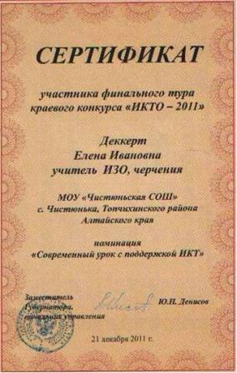
2012 | Педагогическая муза Алтая | Районный | 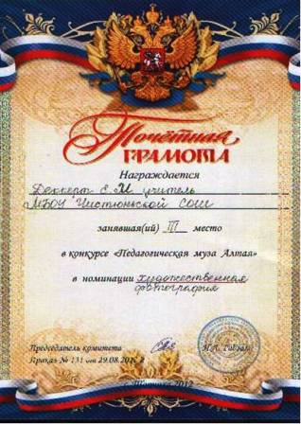
2012 | Мультимедиа урок в современной школе | Всероссийский | 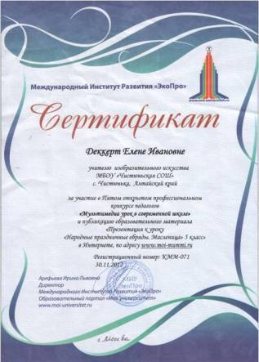
2012 | «Информационно - коммуникационные технологии в образовании – 2011» | Краевой | Справка об участии  Количество набранных баллов – 17  Максимальный балл – 20  Проходной в финал -17,5
2012 | Третий конкурс тестовых заданий | Краевой | 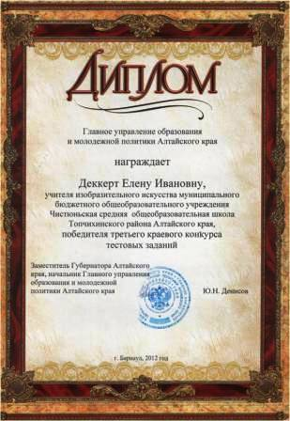

Достижения учащихся по предмету
Учебный год | % успеваемости | % качества
2007-2008 | 100 | 94,9
2008-2009 | 100 | 93,5
2009-2010 | 100 | 90,6
2010-1011 | 100 | 94,9
2011-1012 | 100 | 94
Дипломы, грамоты, благодарности обучающихся (районного, краевого и всероссийского уровня) с 2007 -2012 гг.
Год | Фамилия  Имя  участника | Класс | Диплом  Грамота  Благодарность | Районный  Краевой  Российский  международный
2008 | Гарбуз Алексей  Коргун Виктория  Вегель Ирина | 7  7  7 | Благодарственное  письмо | Краевой  Конкурс  плакатов  «Дорога к миру»
2008 | Лавицкая Алена  Бардукова Юлия  Яковлева Анастасия | 5  5  5 | Сертификат  Сертификат  Сертификат | Краевой конкурс  «Калейдоскоп  Природы»
2008 | Хромова  Лариса | 6 | Грамота | Районный конкурс газеты «Наше слово» «Лучшая эмблема Года Семьи»
2008 | Осадчая  Дарья | 5 | Грамота | Районный конкурс газеты «Наше слово» «Лучшая эмблема Года Семьи»
2008 | Удовыдченко  Светлана | 6 | Грамота | Районный конкурс газеты «Наше слово» «Лучшая эмблема Года Семьи»
2009 | Осадчая Дарья  Коротков Кирилл  Бардукова Юлия | 7  6  6 | Благодарность  Сертификат  Сертификат | Краевой конкурс  «Калейдоскоп природы»
2009 | Коротков Кирилл  Бардукова Юлия | 6  6 | Почетная грамота  - победитель  Почетная грамота  - победитель | Районный конкурс рисунков «Мой район»
2010 | Харлов Георгий | 6 | Грамота - победитель | Районный конкурс рисунков «Салют, Победа»
2010 | Сенгурова Ирина | 7 | Благодарственное письмо - участник | Районный конкурс творческих работ «Пожарная ярмарка»
2010 | Какорова Виктория | 6 | Почетная грамота | Международный  конкурс «Наука без жестокости»
2010 | Лавицкая Алена | 6 | Свидетельство - лауреат | Краевой конкурс  «Биологическое разнообразие»
2010-2011 | Кораблева Татьяна | 6 | Победитель | Районный конкурс плакатов «Все вместе»
2010-2011 | Коротков Кирилл  Бардукова Юлия | 7  7 | Победитель  Победитель | Районный конкурс рисунков, посвященный переписи населения «Сколько нас, какие мы?»
2010-2011 | Коротков Кирилл | 7 | 2 место по Алтайскому краю | Всероссийский конкурс рисунков «Вспомним лето»
2010-2011 | Коротков Кирилл | 7 | 3 место по Алтайскому краю | Всероссийский конкурс рисунков «О далеких мирах»
2010-2011 | Коротков Кирилл  Горбатенко Ксения  Захарова Кристина | 7  7  7 | 1 место  3 место  3 место | Районный конкурс «Художественно – творческий проект»
2011-2012 | Кораблева Татьяна | 7 | 1 место по Алтайскому краю | Всероссийский конкурс рисунков «Лето, ах, лето!»
2012-2013 | Деккерт Марина | 6 | 3 место | Конкурс рисунков по пропаганде безопасности ДД

